|  |  |
| --- | --- |
|  | Приложение 11 к приказу  Департамента  образования и науки  Ивановской области  от 24.04.2025 № 372-о |

# **И Н С Т Р У К Ц И Я**

# **к утилите печати комплектов экзаменационных материалов**

1. **Получение материалов**

Комплекты КИМ для печати в ППЭ скачиваются по защищенному каналу взаимодействия не позднее чем за один рабочий день до проведения экзамена (материалы передаются через государственную информационную автоматизированную систему «АРМ Государственная (итоговая) аттестация выпускников» не позднее 13:00 за один рабочий день до проведения экзамена).

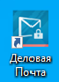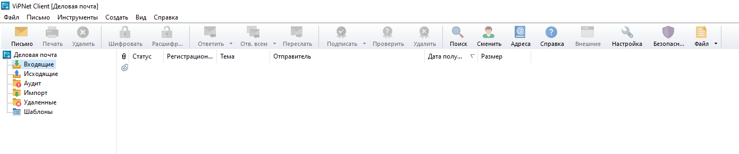

Формат имени файла КИМ:

**<Код ППЭ> Предмет (Дата экзамена) <Наименование ОО>.zip**

Пароль для расшифровки комплектов КИМ и пакет руководителя направляются в ППЭ по каналам защищенного взаимодействия в 7:00 в день проведения экзамена.

1. **Назначение утилиты печати комплектов**

Утилита печати комплектов входит в состав Станции печати комплекса Ixora TestReader 5.5 Network и предназначена для печати на выбранном принтере файлов доставочных комплектов, заранее подготовленных и распечатанных станцией печати. При этом поддерживается как печать зашифрованных файлов, так и открытых. Утилита печати входит в состав Станции печати, а также распространяется отдельным дистрибутивом.

1. **Интерфейс утилиты печати комплектов**

Главное окно приложения **Утилита печати комплектов** представлено на Рисунок 1:

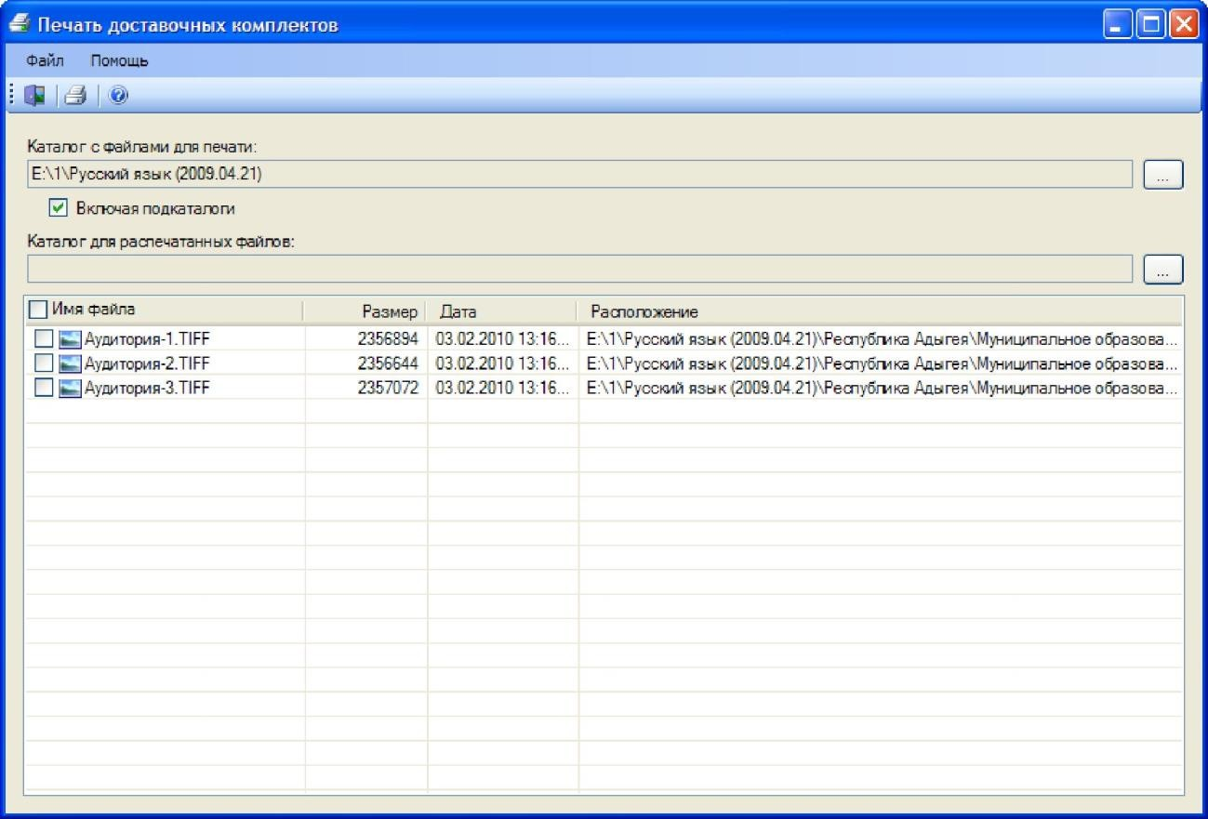

**Рисунок 1** – Интерфейс утилиты печати комплектов.

Меню главного окна **Утилиты печати комплектов** состоит из пунктов **Файл** и **Помощь**. Пункт **Файл** содержит команды **Печать** (запуск печати выбранных файлов) и **Выход** (выйти из программы). Пункт **Помощь** содержит команды **Содержание** (показать справку к программе) и **О программе...** (показать информацию о программе). Все основные команды меню продублированы на панели инструментов.

1. **Настройка утилиты печати комплектов**

Перед началом работы необходимо указать:

**Каталог с файлами для печати** - местоположение файлов, которые требуется распечатать;

**Каталог для распечатанных файлов** - каталог, куда будут перемещаться распечатанные файлы.

**5. Печать файлов доставочных комплектов**

Для того, чтобы распечатать подготовленные файл(ы) доставочных комплектов необходимо выполнить следующую последовательность действий:

1. Указать каталоги с файлами для печати и распечатанных файлов;
2. Выбрать файлы, которые требуется распечатать (Рисунок 2):

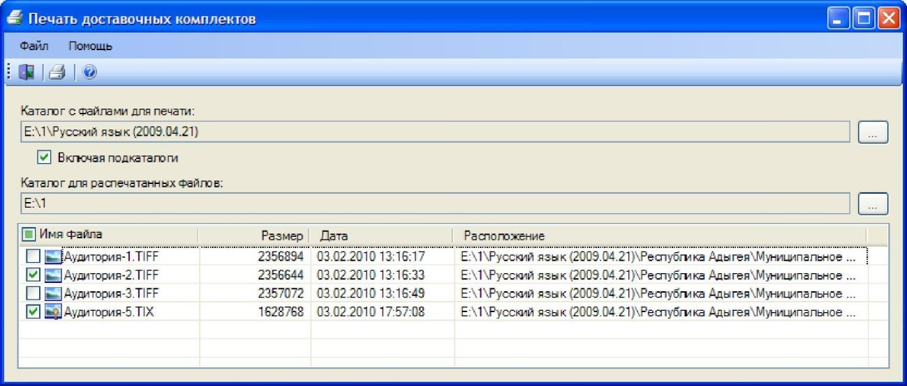

**Рисунок 2** – Выбор файлов для печати.

1. Запустить печать: либо выбрав пункт **Печать** меню **Файл**, либо кликнув кнопку  на панели инструментов;

Выбрать принтер, на котором нужно распечатать выбранные файлы и указать настройки печати (Рисунок 3):

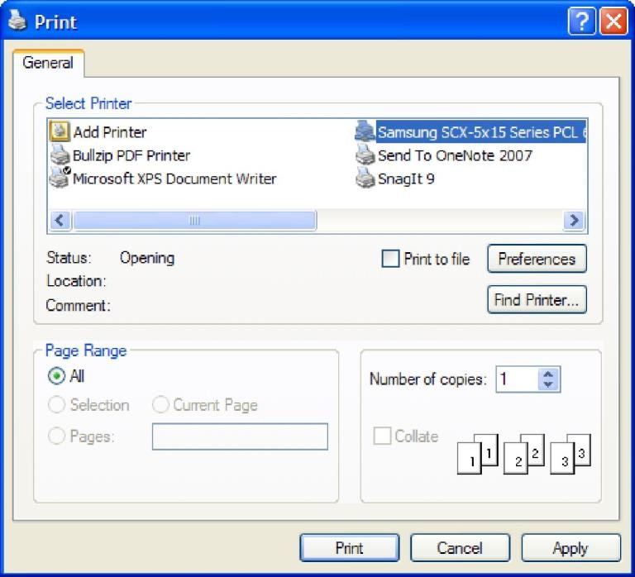

**Рисунок 3** – Выбор принтера и параметров для печати.

**Внимание!**

На принтере необходимо настроить режим печати в формате А4 на одной стороне страницы, в противном случае напечатанные бланки будут непригодны для дальнейшей работы.

1. Запустить печать;
2. В случае печати зашифрованных файлов будет запрошен пароль, которым зашифрован печатаемый файл (Рисунок 4):

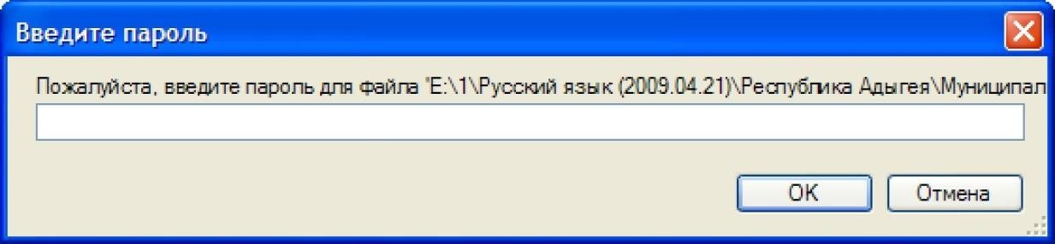

**Рисунок 4** – Необходимость указания пароля при печати зашифрованных файлов.

Если печатается несколько зашифрованных файлов, то система будет пытаться расшифровать этим паролем все оставшиеся файлы. В случае, если последующие файлы зашифрованы другим паролем, система попросит указать пароль и для этих файлов.

По окончании печати выбранные файлы будут перемещены в указанную ранее папку и переименованы: в начало названия каждого из распечатанных файлов будет добавлена текущая дата. Формат префикса: PYYMMDD, где YY - год печати, MM- месяц печати и DD- день печати. При этом будет воссоздана иерархия подпапок, в которых были расположены файлы комплектов, предназначенных для печати.